Organización Empresarial - TP N° 1: Ingeniería de Prompts
TRABAJO PRÁCTICO N° 1
Estudiante: Nicolas Ontivero

Actividad 1.a: Precisión (Temperatura baja)
Prompt:
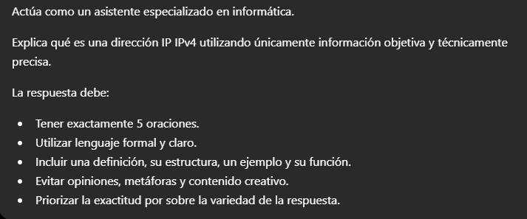
Evidencia:
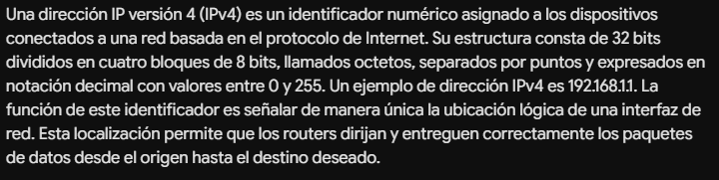

Actividad 1.b: Creatividad (Temperatura alta)
Prompt:
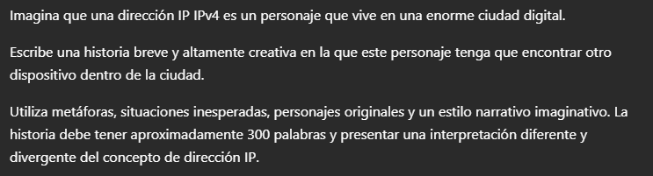

Evidencia:
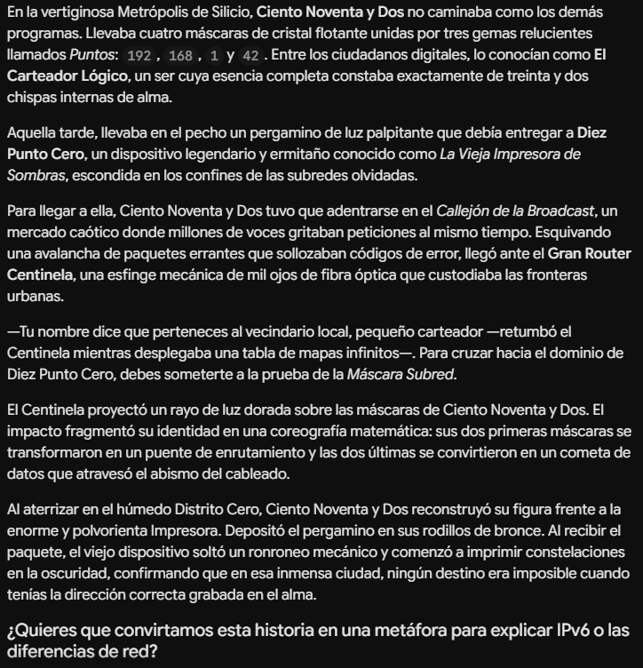

Actividad 2: Restricción de Longitud (Max Length)
Prompt:
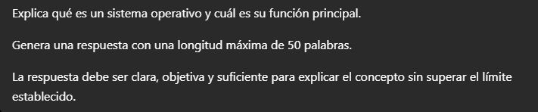

Evidencia:
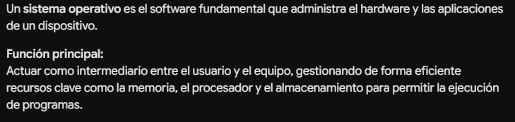

Actividad 3: Secuencias de Parada (Stop Sequences)
Prompt:
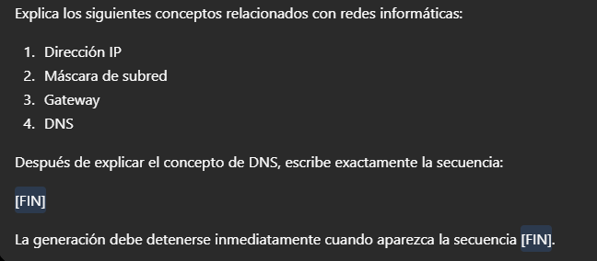
Evidencia:
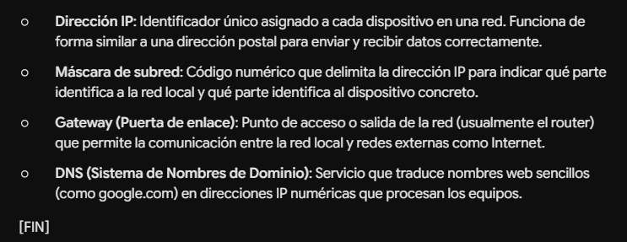

Actividad 4.a: Frequency Penalty
Prompt:
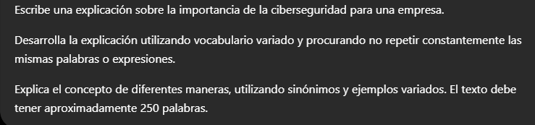
Evidencia:
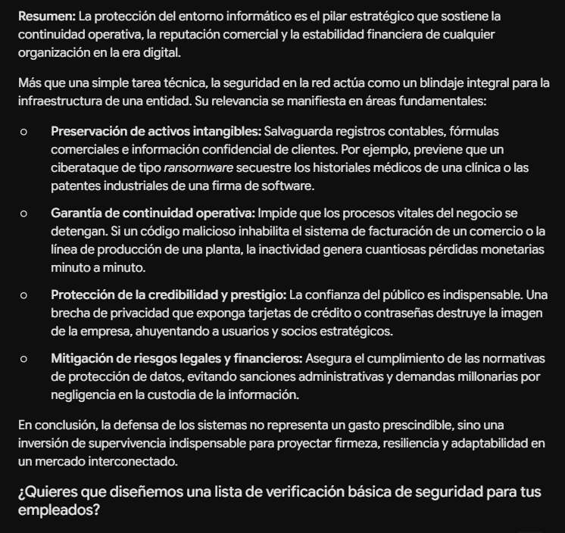

Actividad 4.b: Presence Penalty
Prompt:
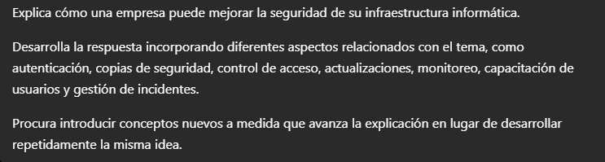
Evidencia:
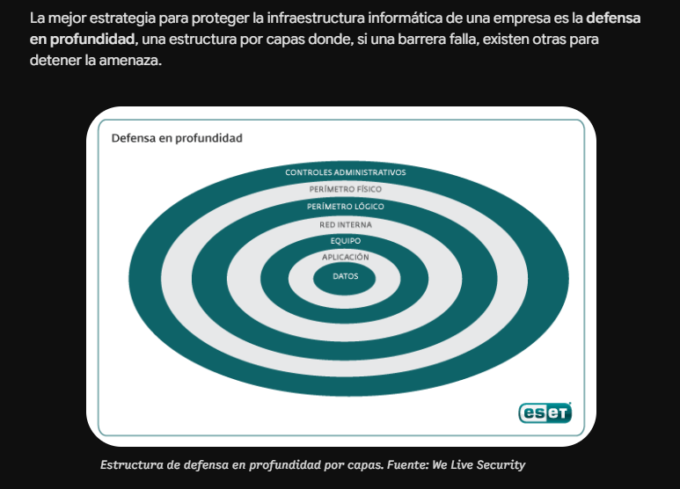
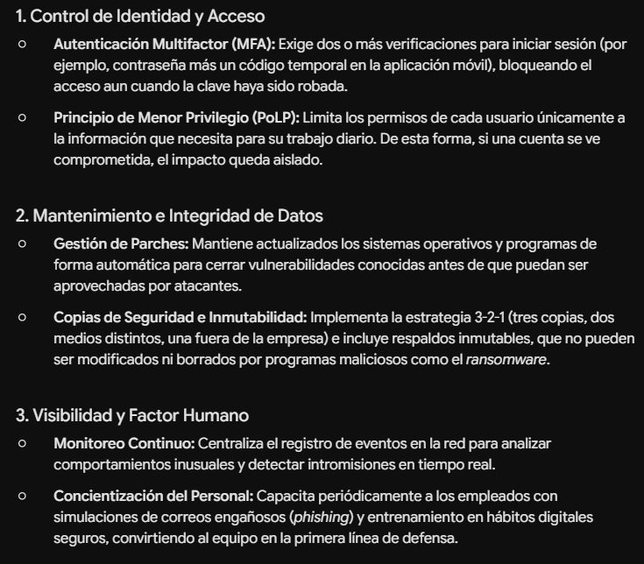
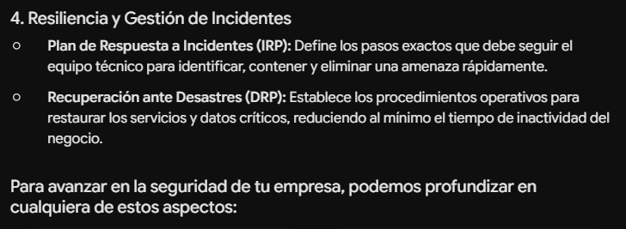

Actividad 5: Reglas de Sintaxis Avanzada
Prompt:
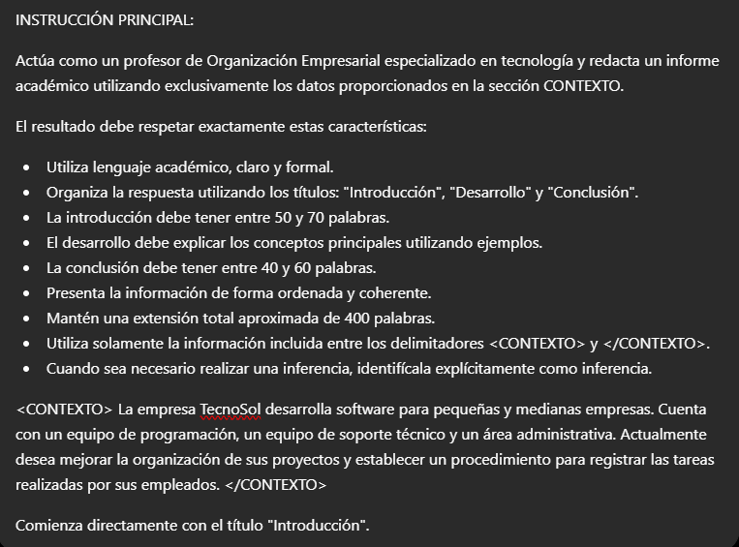
Evidencia:
